

呂偉智穿綠衫 台灣搶錢王
自由時報 – 2011年11月7日 上午4:26

相關內容
- 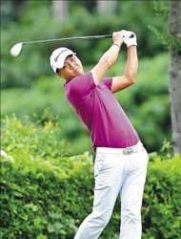放大照片
呂偉智穿綠衫 台灣搶錢王
- 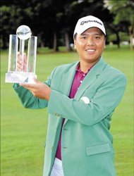放大照片
呂偉智穿綠衫 台灣搶錢王
〔自由時報記者趙新天／淡水報導〕第25屆台灣名人賽暨三商盃邀請賽最後決戰，天氣雖然多變，領先者呂偉智始終屹立不搖，最後以低於標準桿10桿的278桿，第二度在這場台灣大賽穿上冠軍綠夾克，同時首度包辦在台灣舉行的2場亞巡賽王座，在台巡賽獎金統計榜上，更提前確定包攬今年台灣賞金王。
賽後呂偉智從大會會長翁肇喜手中接過冠軍盃，他說：「這次我不再流淚了，我很高興在自己家鄉再度贏得冠軍。」2005年他曾站在同一個地方，帶著歡喜的眼淚迎接生涯亞巡賽首冠。
6年之後，呂偉智更成熟了，這次冠軍從第1回合一路領先到底，贏得特別順手，「和前兩次拿亞巡賽冠軍相較，這次面對壓力更有經驗，比較沒有那麼緊張，球場上的策略更成熟。」
獲勝之後，呂偉智馬不停蹄，今天早上搭機飛往日本準備參加日巡賽2012年資格球季測試第3關。他表示，還是想以日巡賽為主戰場，人生就是那麼有趣，今年大半年在日本打拚，卻沒什麼成果；亞巡賽都是抽空回來打，反而拿了2勝，到昨天才打滿亞巡賽最基本要求的8場。
昨天最後決戰，由於主要競爭對手泰國瓦拉川並沒有打好，開賽第一洞就吞柏忌。比賽中段瓦拉川從第9洞起還連吞3個柏忌，讓呂偉智心情穩定地打下去，即使最後兩洞都吞柏忌74桿作收，仍不影響他再次封王。
今年呂偉智在台灣拿下3勝，包括3月份台巡賽仰德邀請賽，及10月和11月亞巡賽仰德TPC錦標賽和台灣名人賽冠軍。被問到首次穿上綠夾克時，兒子即將出生，第二次在老淡水封王則是女兒誕生後不久，這與他職業生涯的冠軍有無關聯，呂偉智笑說：「應該沒有吧，不然，我若贏個10幾場冠軍，小孩不就一拖拉庫了！」

